ỦY BAN NHÂN DÂN QUẬN 10 KIỂM TRA HỌC KỲ I - NĂM HỌC 2013 - 2014
TRƯỜNG THPT DIÊN HỒNG MÔN VẬT LÍ – LỚP 10
Thời gian làm bài: 45 phút (không kể thời gian phát đề)
HƯỚNG DẪN CHẤM

Câu 1:
- Đặc điểm lực đàn hồi của lò xo:
+ Xuật hiện ở cả hai đầu lò xo và đặt lên vật làm cho lò xo biến dạng. (0,5đ)
+ Khi bị dãn, lực đàn hồi của lò xo hướng vào trong còn khi bị nén, lực đàn hồi của lò xo hướng ra ngoài. (0,5đ)
- Cách tăng lực đàn hồi :
+ Sử dụng lò xo có độ cứng k lớn. (0,25đ)
+ Tăng độ biến dạng. (0,25đ)
Câu 2 :
- Định luật I Niu-tơn (Newton) : Nếu một vật không chịu tác dụng lực nào hoặc chịu tác dụng của các lực tác dụng có hợp lực bằng không, thì vật đang đứng yên sẽ tiếp tục đứng yên, (0,25đ) vật đang chuyển động sẽ tiếp tục chuyển động thẳng đều. (0,5đ)
- Quán tính: là tính chất của mọi vật có xu hướng bảo toàn vận tốc cả về hướng lẫn độ lớn. (0,5đ)
- Quán tính của vật phụ thuộc vào khối lượng. Khối lượng lớn quán tính lớn và ngược lại. (0,25đ)
Câu 3 :
- Chuyển động thẳng biến đổi đều là chuyển động có quỹ đạo là đường thẳng (0,25đ)và có độ lớn vận tốc tức thời tăng đều hoặc giảm đều theo thời gian. (0,5đ)
- So sánh đặc điểm về phương, chiều của vectơ gia tốc trong chuyển động thẳng nhanh dần đều và chậm dần đều :
+ Giống nhau : vectơ gia tốc cùng phương vectơ vận tốc. (0,5đ)
+ Khác nhau :
- Chuyển động thẳng nhanh dần đều : vectơ gia tốc cùng chiều vectơ vận tốc. (0,25đ)
- Chuyển động thẳng chậm dần đều : vectơ gia tốc ngược chiều vectơ vận tốc. (0,25đ)
Câu 4 :
b)
Δl₂ = 0,06 (m) (0,25đ)
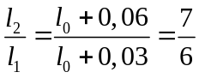 (0,25đ)
l₀ = 0,15 (m) (0,5đ)
Câu 5 :
Chu kì : 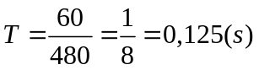 (0,25đ)
Tốc độ góc : 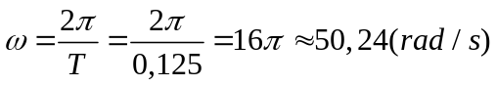 (0,25đ)
Tốc độ dài : (0,5đ)
Câu 6 :
a)
F_{đh} = k.Δl (0,25đ)
Δl = F_{đh}/k = 0,9/45 = 0,02 (m) (0,5đ)
b)
F_{đh} = P
k.Δl = m.g (0,25đ)
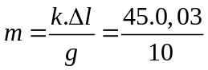 (0,25đ)
m = 0,135 (kg) (0,25đ)
Câu 7 :
a) Vận tốc và quãng đường sau 5s :
v = v₀ + a.t = 0 + 0,2.5 = 1 (m/s) (0,25đ)
S = v₀t+ ½.a.t² = ½.0,2.5² = 2,5 (m) (0,5đ)
b)
Vẽ hình.
ĐL II Niutơn : 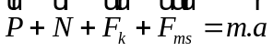
Chiếu lên Ox : F_{k} – F_{ms} = m.a ⇒ F_{k} = m.a + F_{ms} = m.a +μ.N (0,25đ)
Chiếu lên Oy : N = P = m.g = 50.10 = 500 (N) (0,25đ)
⇒ F_{k} = 0,2.50 + 0,1.500 = 60 (N) (0,5đ)

HẾT

